МИНИСТЕРСТВО ЦИФРОВОГО РАЗВИТИЯ
СВЯЗИ И МАССОВЫХ КОММУНИКАЦИЙ РОССИЙСКОЙ ФЕДЕРАЦИИ Ордена Трудового Красного Знамени федеральное государственное бюджетное образовательное учреждение высшего образования «Московский технический университет связи и информатики»

Отчет по лабораторной работе №2:
По дисциплине «Электротехника» на тему:
«Исследование на ЭВМ характеристик источника постоянного напряжения»

Выполнил студент группы БПИ2503:
Яричевский Д. О.

Проверила:
Черниченко А. В.

Москва
2026
Цель работы:
С помощью программы Micro-Сар получить внешние характеристики источников напряжения. Познакомиться с зависимыми источниками.
Исходные данные:
E = 2,4 В
r =320 Ом
$R_{н}$=0; 10; 20; 40; 80; 160; 320; 640; 1280; 2560; 5000 Ом
Предварительный расчет:
Ток в нагрузке рассчитывается по формуле:
$$I=\frac{E}{(r+R_{н})}$$
Напряжение на нагрузке, мощности и КПД определяются по выражениям:
$$U_{H}= IR_{Н}$$
$$P_{ИСТ}= EI$$
$$P_{r}= I^{2}r$$
$$P_{H}= I^{2}R_{H}$$
$$η = 100·\frac{P_{H}}{P_{ИСТ}}$$
Пример расчёта для $R_{H}$= 320 Ом:
$I =\frac{2,4}{\left(320 + 320\right)}$ = 0,00375 А = 3,75 мА.
$U_{H}$ = 3,75·10⁻³·320 = 1,2 В.
$P_{ИСТ}$ = 2,4·0,00375 = 0,009 Вт = 9 мВт.
$P_{r}$ = 0,00375²·320 = 0,0045 Вт = 4,5 мВт.
$P_{H}$ = 0,00375²·320 = 0,0045 Вт = 4,5 мВт.
$η = 100·\frac{4,5}{9}$ = 50 %.

МАШИННЫЙ ЭКСПЕРИМЕНТ В MICRO-CAP
Для исследования собрана схема источника постоянного напряжения: Battery E = 2,4 В, внутреннее сопротивление R1 = 320 Ом и нагрузочное сопротивление R2 = $R_{H}$. В качестве переменной сопротивления нагрузки используется параметр T.
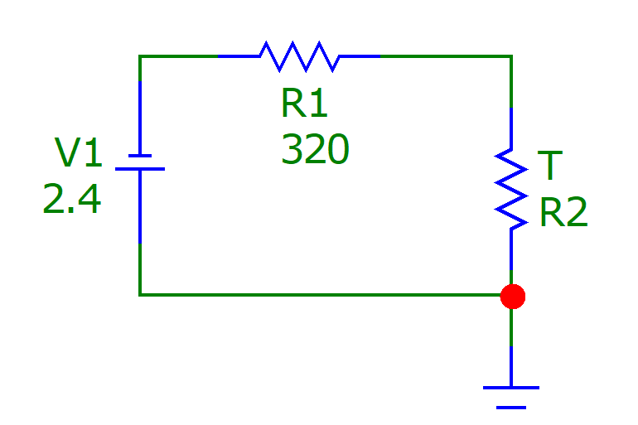
В данном образце ниже приведены теоретические графики, соответствующие предварительному расчёту.

Рисунок 1 — Зависимость тока нагрузки $I\left(R_{H}\right)$
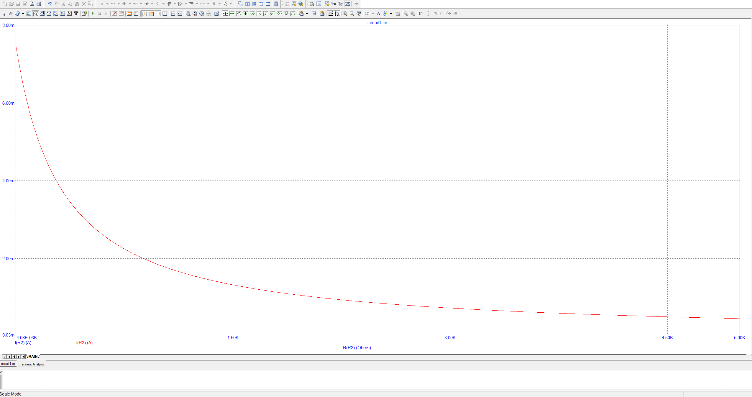

Рисунок 2 — Зависимость напряжения нагрузки $U_{H}$($R_{H}$)
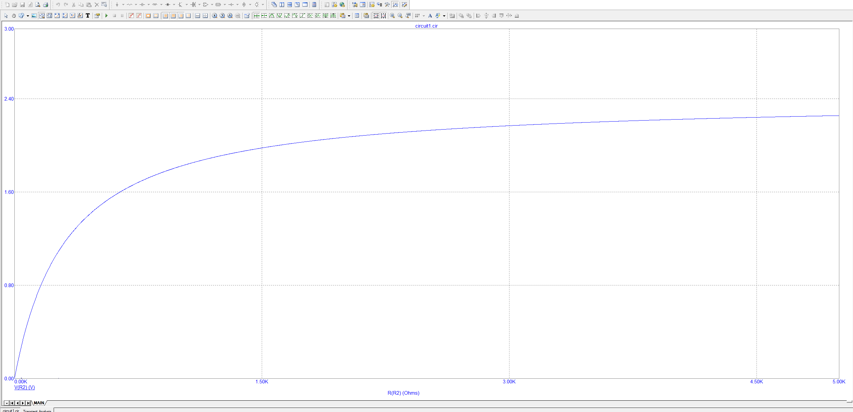

Рисунок 3 — Зависимость мощности источника $P_{ИСТ}$($R_{H}$)
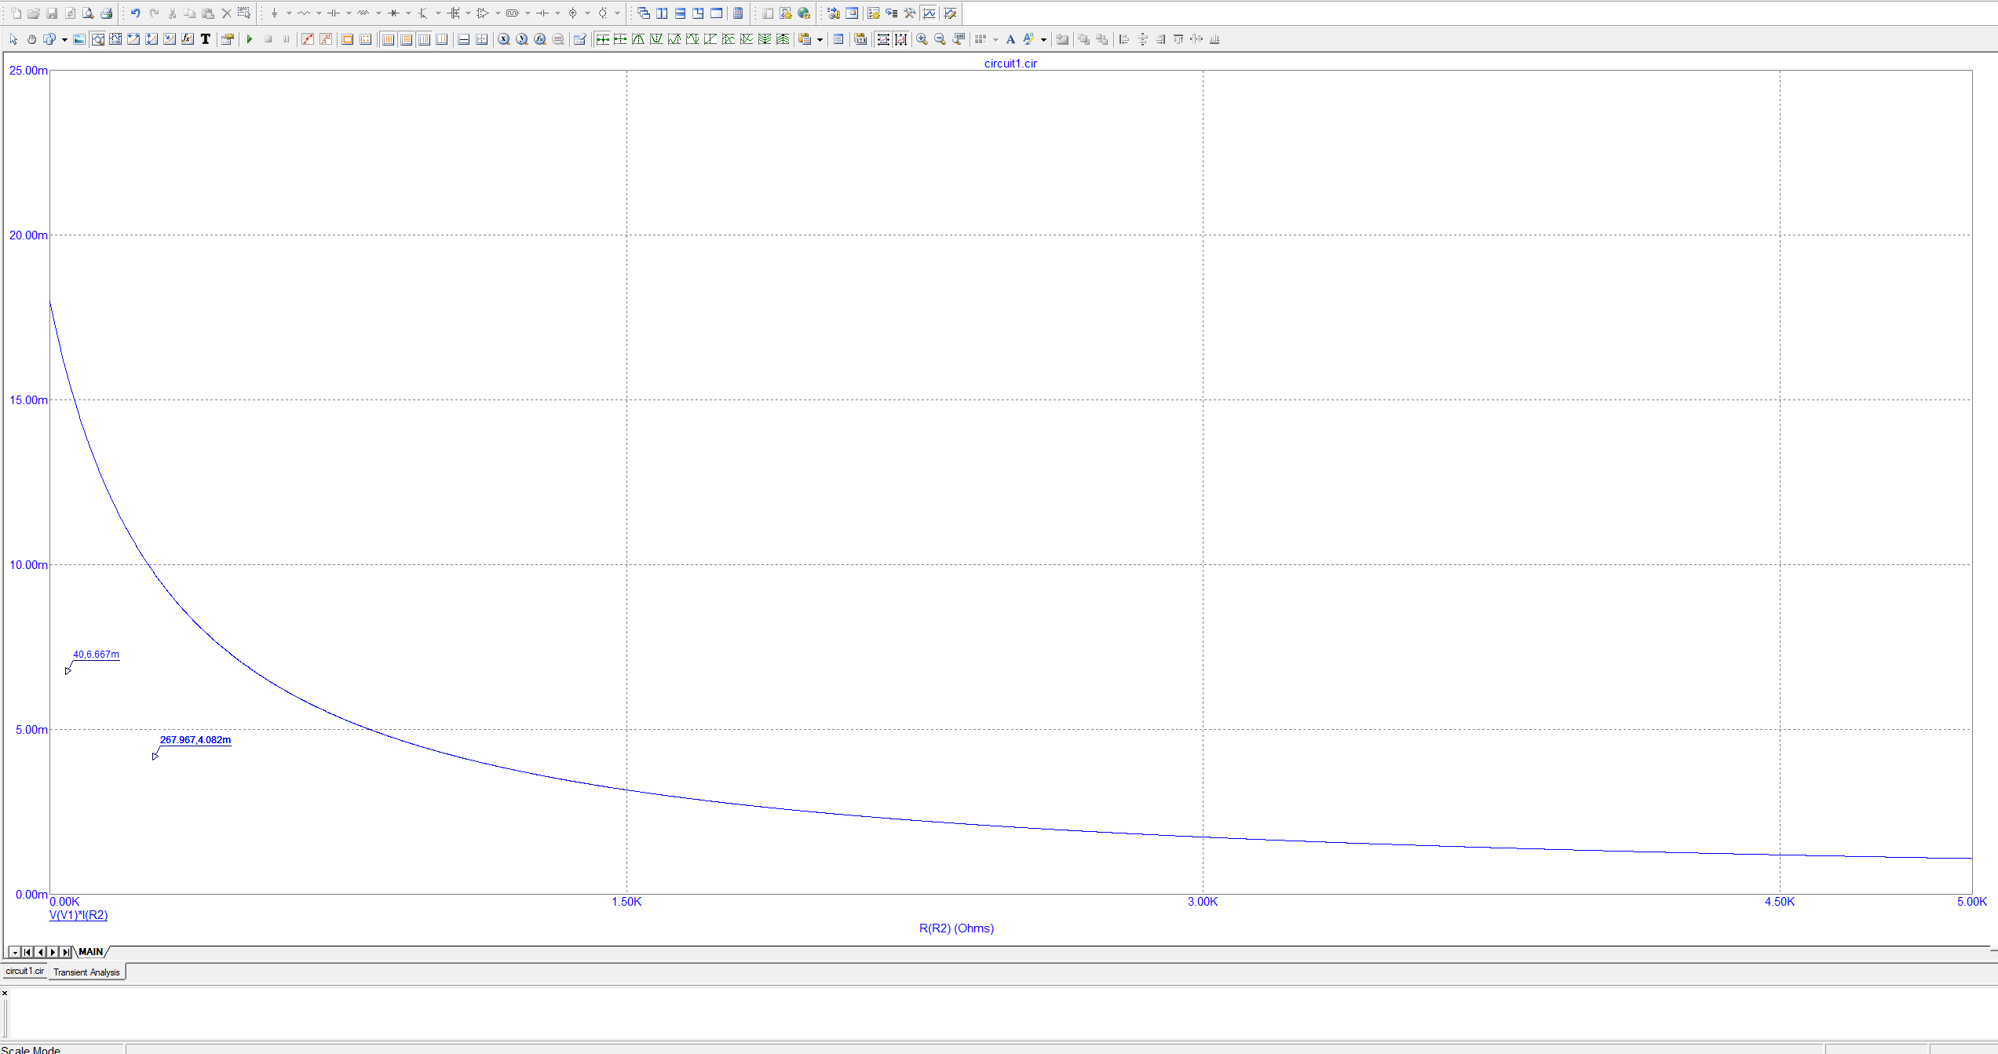
Рисунок 4 Зависимость мощности на внутреннем сопротивлении 𝑷𝒓${(R}_{Н}$)
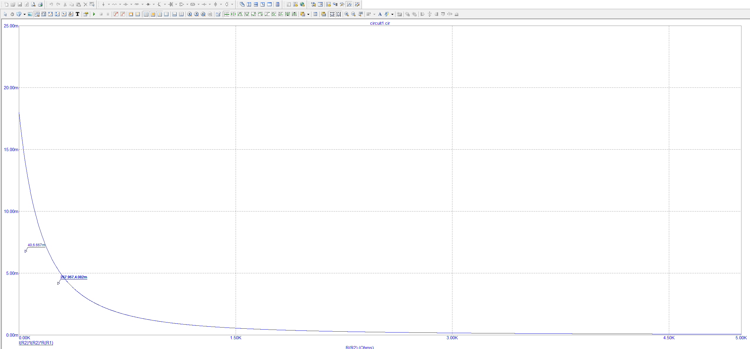

Рисунок 5 — Зависимость мощности нагрузки $P_{H}$($R_{H}$)
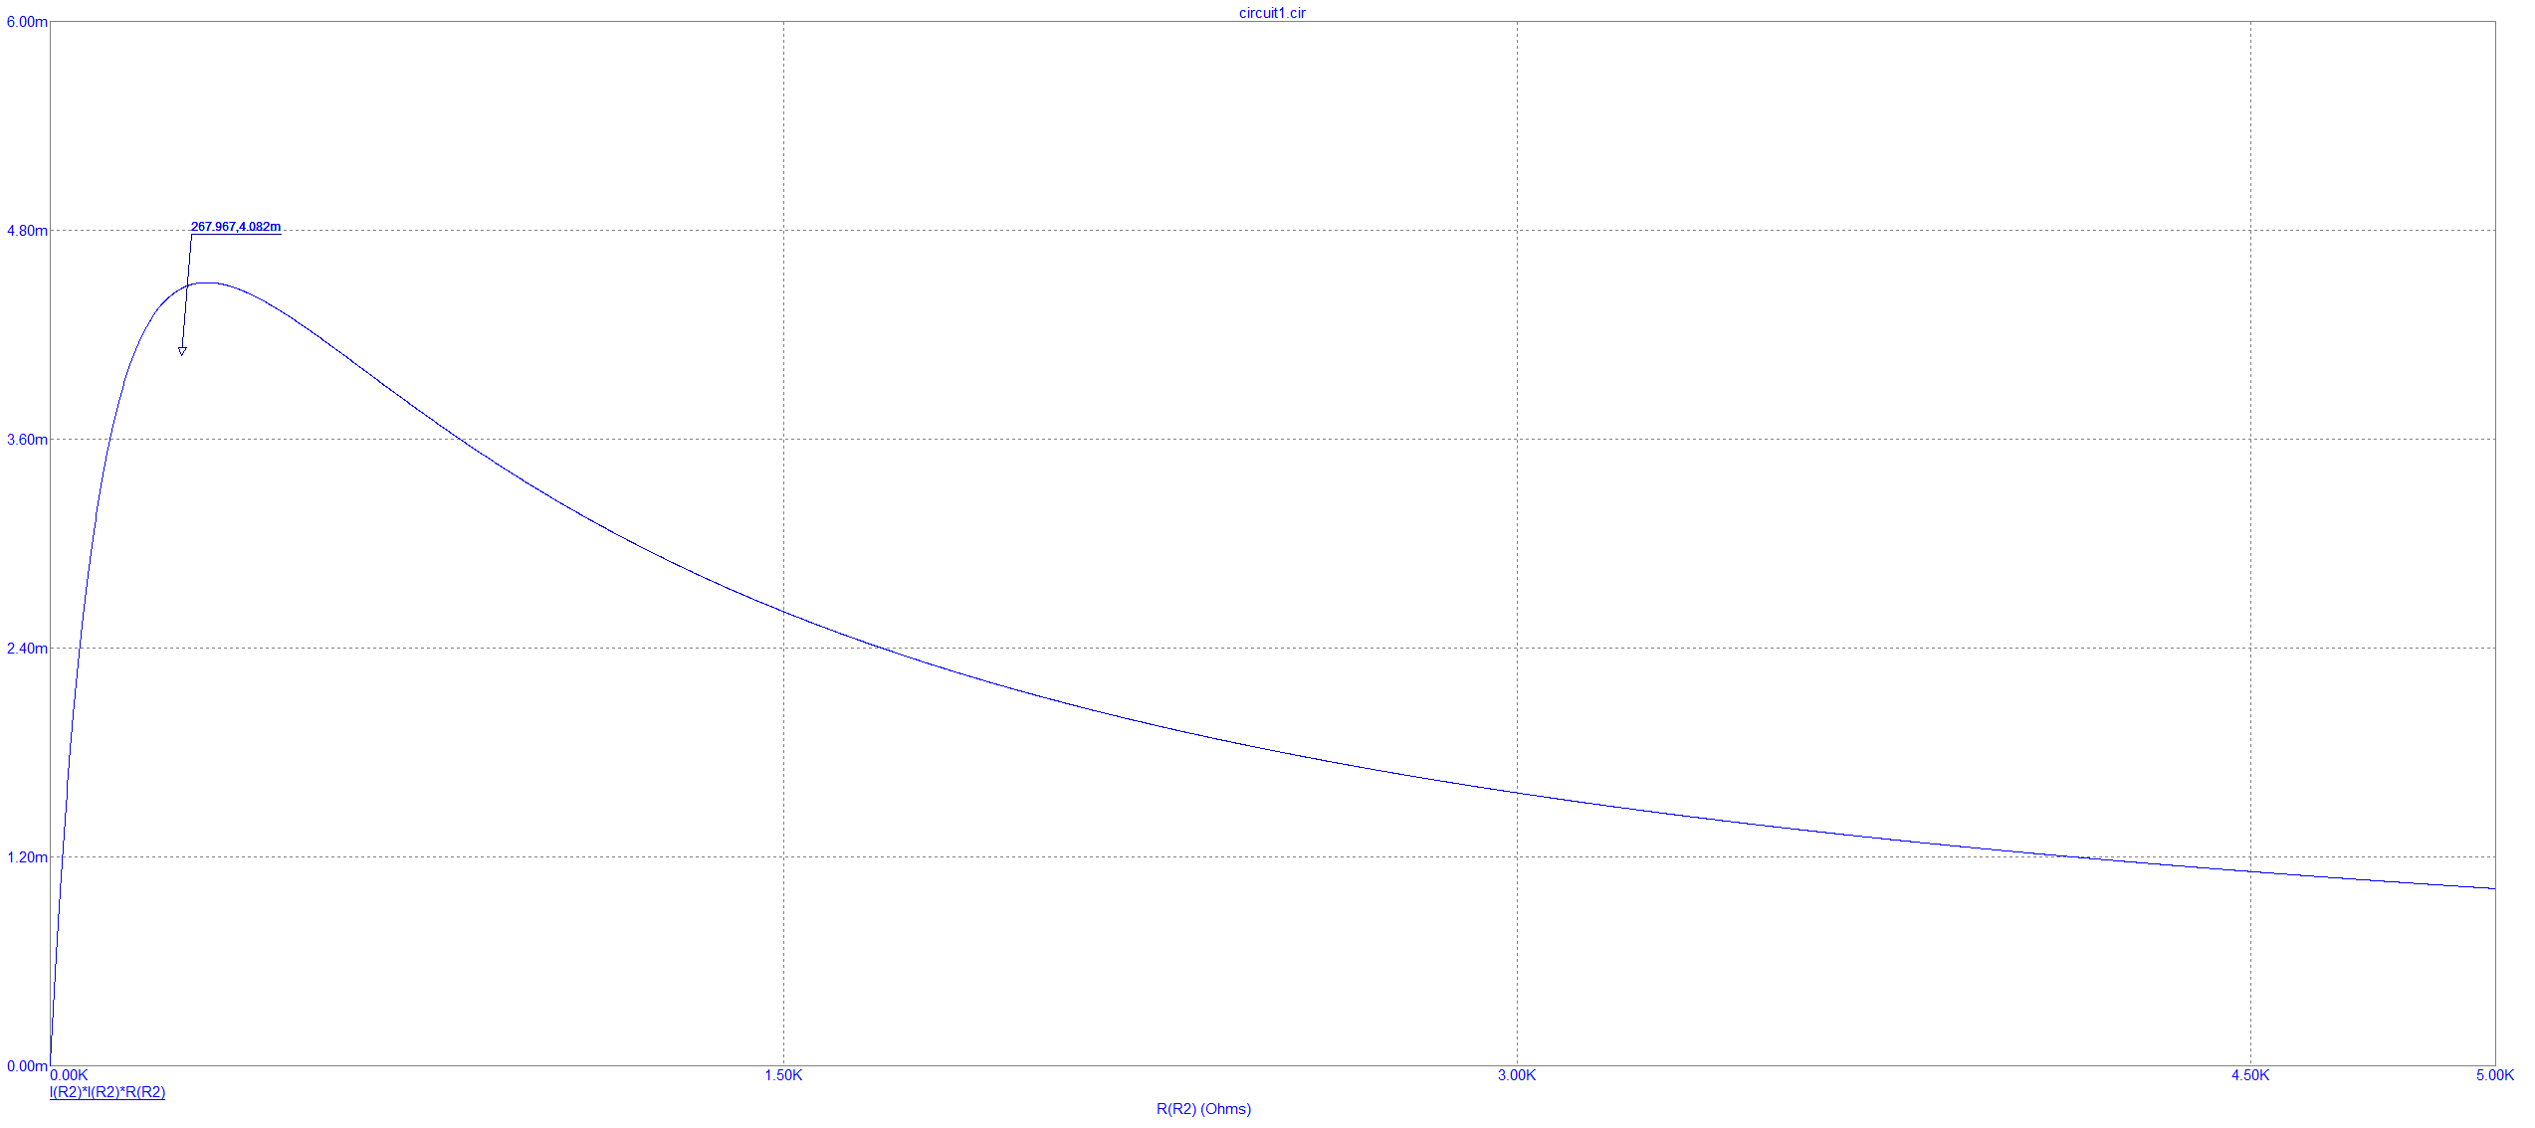
Рисунок 6 — Зависимость КПД цепи 𝜼($R_{H}$)
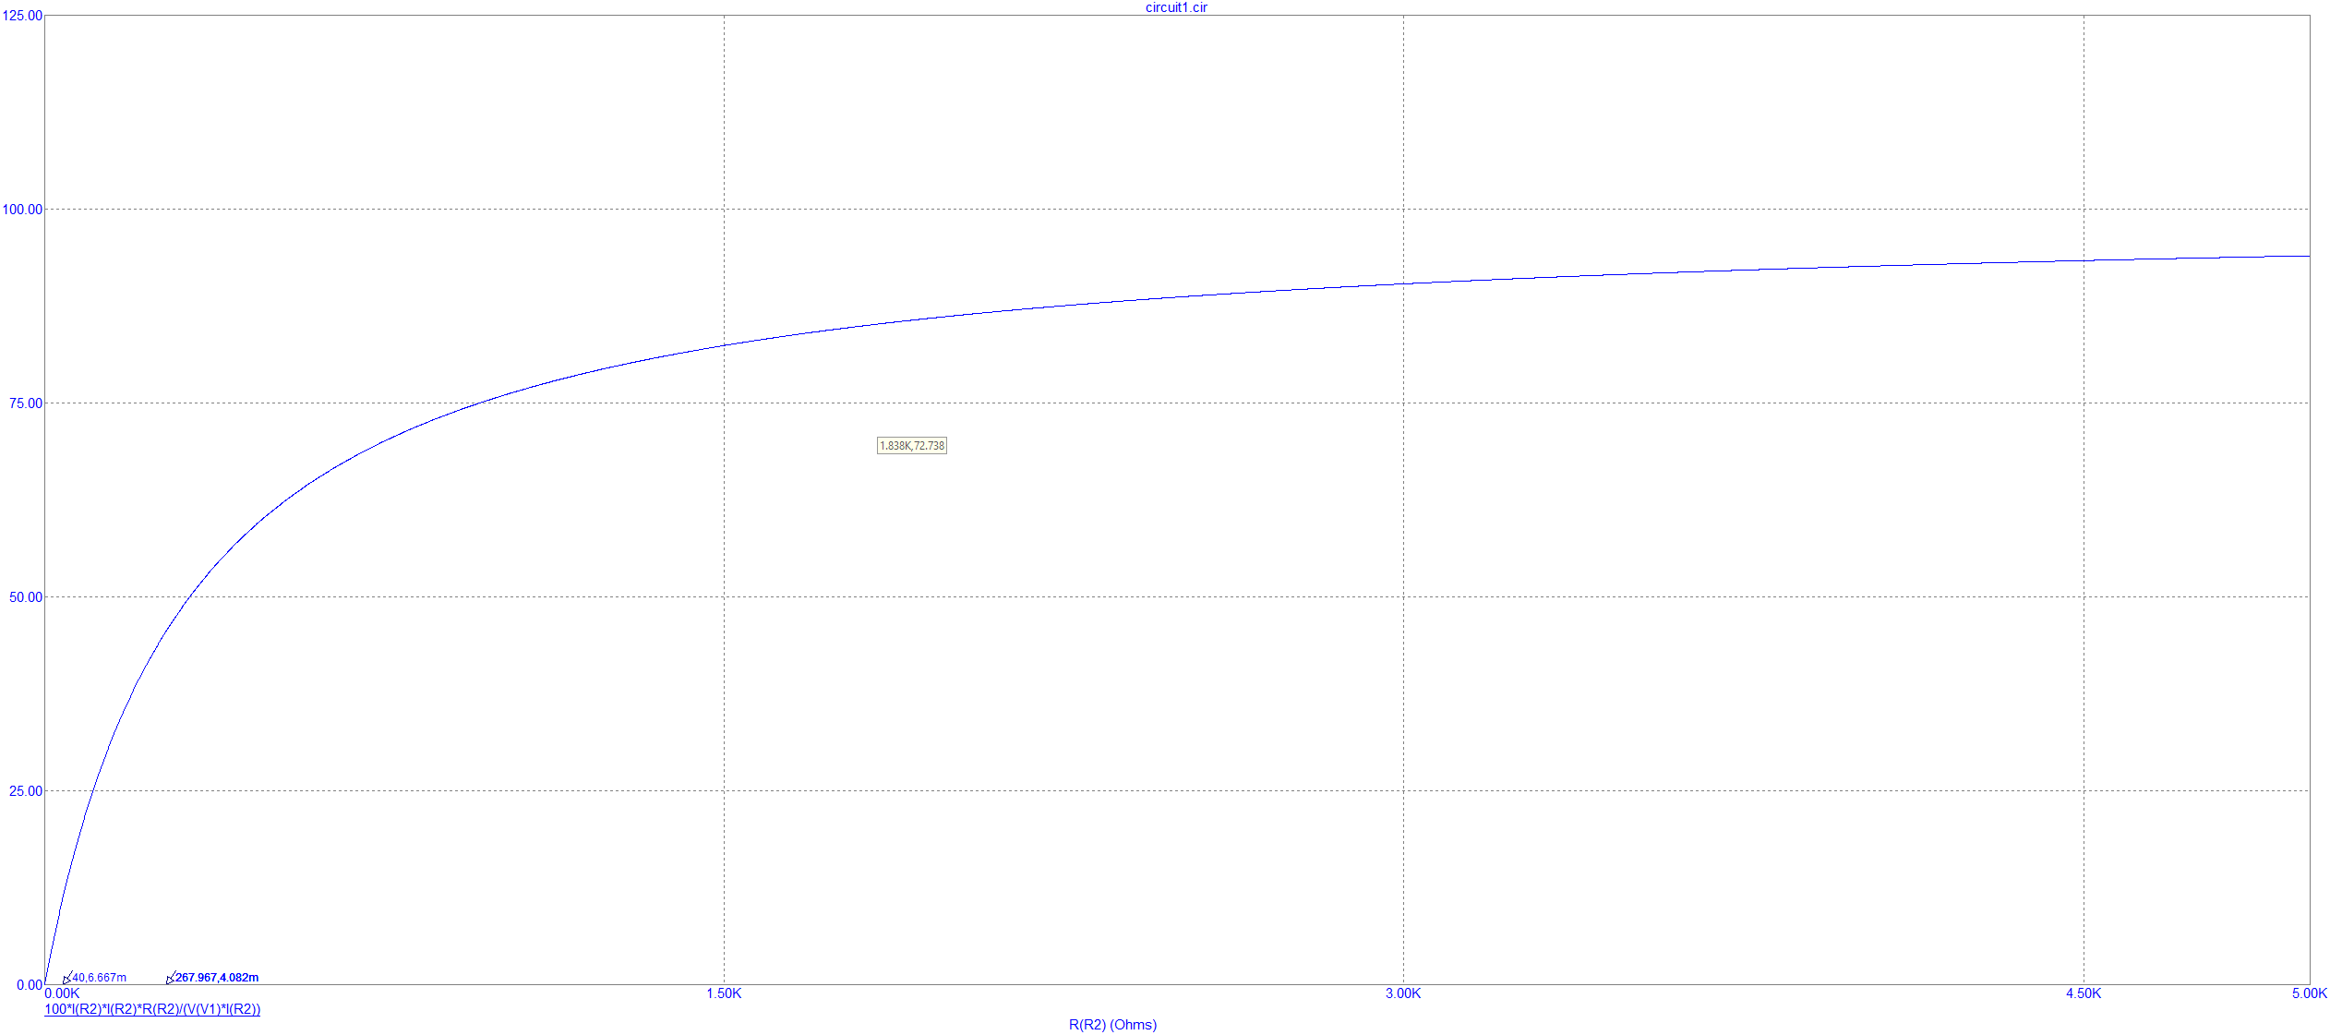

ОБРАБОТКА РЕЗУЛЬТАТОВ

Таблица 1
По предварительному расчету |  |  |  |  |  |  | Получено экспериментально
$R_{n}$0.  , Ом | I, мА | $U_{n}$, В | $P_{ИСТ}$, Вт | $P_{r}$, Вт | $P_{n}$, Вт | $$η, \%$$ | I, мА | $U_{n}$, В | $P_{ИСТ}$, Вт | $P_{r}$, Вт | $P_{n}$, Вт | $$η, \%$$
0 | 7.500 | 0.000 | 0.018 | 0.018 | 0.000 | 0.000 | 7.500 | 0.000 | 0.018 | 0.018 | 0.000 | 0.000
10 | 7.273 | 0.073 | 0.017 | 0.017 | 0.001 | 3.030 | 7.273 | 0.073 | 0.017 | 0.017 | 0.001 | 3.030
20 | 7.059 | 0.141 | 0.017 | 0.016 | 0.001 | 5.882 | 7.059 | 0.141 | 0.017 | 0.016 | 0.001 | 5.882
40 | 6.667 | 0.267 | 0.016 | 0.014 | 0.002 | 11.111 | 6.667 | 0.267 | 0.016 | 0.014 | 0.002 | 11.111
80 | 6.000 | 0.480 | 0.014 | 0.012 | 0.003 | 20.000 | 6.000 | 0.480 | 0.014 | 0.012 | 0.003 | 20.000
320 | 3.750 | 1.200 | 0.009 | 0.005 | 0.005 | 50.000 | 3.750 | 1.200 | 0.009 | 0.005 | 0.005 | 50.000
1280 | 1.500 | 1.920 | 0.004 | 0.001 | 0.003 | 80.000 | 1.500 | 1.920 | 0.004 | 0.001 | 0.003 | 80.000
2560 | 0.833 | 2.133 | 0.002 | 0.000 | 0.002 | 88.889 | 0.833 | 2.133 | 0.002 | 0.000 | 0.002 | 88.889
5000 | 0.451 | 2.256 | 0.001 | 0.000 | 0.001 | 93.985 | 0.451 | 2.256 | 0.001 | 0.000 | 0.001 | 93.985

Таблица 2
По предварительному расчету |  |  |  | ЭВМ
$R_{H}$, Ом | γ, Ом | $I_{m}$, А | $U_{m}$, В | $U_{m}$, В
100 | 3 | 2 | 6 | 6
200 | 3 | 2 | 6 | 6

Результаты машинного эксперимента совпадают с предварительным расчетом. При увеличении сопротивления нагрузки ток уменьшается, а напряжение на нагрузке возрастает и стремится к ЭДС источника. Максимальная мощность, выделяемая на нагрузке, достигается при условии $R_{H}$ = r. Для данной схемы это соответствует $R_{H}$ = 320 Ом, при котором $U_{H}$ = 1,2 В, $P_{H}$= 4,5 мВт и η = 50 %.

ВОПРОСЫ ДЛЯ САМОПРОВЕРКИ И ОТВЕТЫ
1. Какой источник называется источником ЭДС? Приведите примеры независимых и зависимых источников.
Источник ЭДС поддерживает заданное напряжение на своих выводах. Независимыми источниками являются, например, батарея и генератор. Зависимый источник формирует напряжение или ток в зависимости от другой электрической величины схемы.
2. Режимы работы источника ЭДС.
Основные режимы: холостой ход, рабочий режим и короткое замыкание. При холостом ходе I = 0 и U_H = E. При коротком замыкании $R_{H}$ = 0, U_H = 0, а ток I_K = E/r.
3. Чему равно падение напряжения на нагрузке U_H при $R_{H}$ = r?
При $R_{H}$ = r ток равен E/(2r), поэтому U_H = I·r = E/2. Для E = 2,4 В получаем U_H = 1,2 В.
4. Чему равна мощность, выделяемая на внутреннем сопротивлении источника P_r при $R_{H}$ = r?
При $R_{H}$ = r: P_r = I²r = E²/(4r). Для E = 2,4 В и r = 320 Ом получаем P_r = 0,0045 Вт = 4,5 мВт.
5. Чему равен КПД при $R_{H}$ = r?
При $R_{H}$ = r мощности, выделяемые на внутреннем сопротивлении и нагрузке, равны. Поэтому η = 50 %.

ВЫВОД
В ходе лабораторной работы были исследованы характеристики источника постоянного напряжения с помощью программы Micro-Cap. Получены зависимости тока, напряжения, мощности источника, мощности внутреннего сопротивления, мощности нагрузки и КПД от сопротивления нагрузки. Расчёт показывает, что при увеличении сопротивления нагрузки ток уменьшается, а напряжение на нагрузке приближается к ЭДС источника. Максимальная мощность нагрузки достигается при равенстве сопротивления нагрузки внутреннему сопротивлению источника. Для исследуемого источника это соответствует R_H = 320 Ом, при котором мощность нагрузки составляет 4,5 мВт, а КПД равен 50 %. После выполнения моделирования расчётные результаты должны быть сопоставлены с данными Micro-Cap.

